# **PANDUAN PENGGUNAAN WEBSITE TO DO LIST**

**DOKUMENTASI TECHNICAL WRITING**

Diajukan untuk melengkapi salah satu syarat ujian kompetensi keahlian(UKK)



disusun oleh,

Muhammad Raihan Faris

**JURUSAN PENGEMBANGAN PERANGKAT LUNAK DAN GIM**

**SMK PRAKARYA INTERNASIONAL**

**BANDUNG**

**2025**

# **Daftar isi**

**PANDUAN PENGGUNAAN WEBSITE TO DO LIST** 1

**Daftar isi** 2

**PENDAHULUAN** 3

**PERANCANGAN PERANGKAT LUNAK** 4

A. Desain Database 4

B. Flow Chart 4

C. Usecase Diagram 4

D. Activity Diagram 4

E. Class Diagram 4

F. Sequence Diagram 4

**CARA PENGGUNAAN** 5

**MANUAL TESTING** 6

# **PENDAHULUAN**

Website To-Do List adalah aplikasi berbasis web yang memungkinkan pengguna untuk mencatat, mengelola, dan menyelesaikan daftar tugas harian secara efisien. Aplikasi ini memudahkan pengguna dalam mengatur prioritas pekerjaan dan meningkatkan produktivitas.

1. **Teknologi yang digunakan**
2. Laravel 12
3. Taildwind CSS/ UI Bootstrap (UI Styling)
4. Blade (Templating)
5. MySQL (Database)
6. Feather Icons (Ikon UI)
7. **Struktur Fitur Utama**
8. Tugas (Task)

* CRUD
* Deadline
* Prioritas
* Tandai selesai

1. Subtugas (SubTask)

* CRUD
* Tandai selesai

1. Prioritas

* Pengelompokan Task Low, Medium, High

1. Filter

* Filter tugas berdasarkan Prioritas

1. Kalender

* Kalender deadline

1. Drag n Drop

Menyusun Task dengan drag n drop

# **PERANCANGAN PERANGKAT LUNAK**

## Desain Database

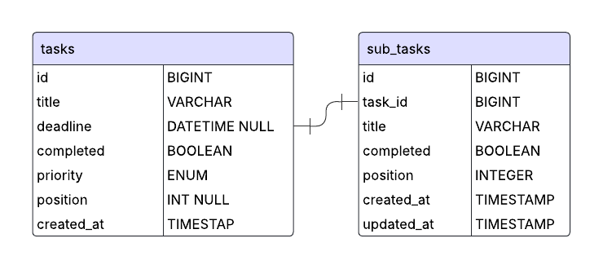

## Flow Chart

## Usecase Diagram

## Activity Diagram

## Class Diagram

## Sequence Diagram

# **CARA PENGGUNAAN**

1. Pengguna membuka halaman utama.
2. Pengguna menekan tombol Tambah dan input Tugas.
3. Tugas akan ditampilkan di daftar Tugas
4. Pengguna bisa menandai tugas selesai, mengedit, menghapus.
5. Pengguna bisa menambahkan Sub Tugas.
6. Saat tugas selesai, akan di tampilkan di daftar selesai
7. Perubahan disimpan ke database.

# **MANUAL TESTING**

|  |  |  |  |  |  |  |
| --- | --- | --- | --- | --- | --- | --- |
| No | Fitur | Langkah Pengujian | Data yang digunakan | Expected Result | Actual Result | Status |
|  |  |  |  |  |  |  |
|  |  |  |  |  |  |  |
|  |  |  |  |  |  |  |